《殷虛文字丙編》新綴第九則

台北中央研究院歷史語言研究所 蔡哲茂

A：《丙》420（《合》1385反）
B：《乙補》5934（《乙》6849（合18902）照片）

釋文：

王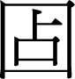隹祖丁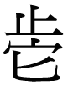（害）。
不隹祖丁（害）。

不隹父乙。
父乙

燎

告

ㄓ于□甲。

弗其肩凡ㄓ疾。
□肩凡ㄓ疾

□曰（害）。（朱書）
（害）。（朱書）

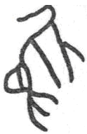入二。

說明：
本版朱書契刻相雜，依兩側甲橋位置俱有朱書「」與契刻「肩凡有疾」對貞而遙綴，鑽鑿型態一致。其中「ㄓ于□甲」依文例判斷應為「ㄓ于父甲」，即陽甲。《丙》420右邊甲橋的朱書僅存「」字，依照片來看應有兩行朱書，已漫漶不能辨識。
《乙》6849（合18902）為照片，《乙補》5934為後來補拓而成。

拓片：
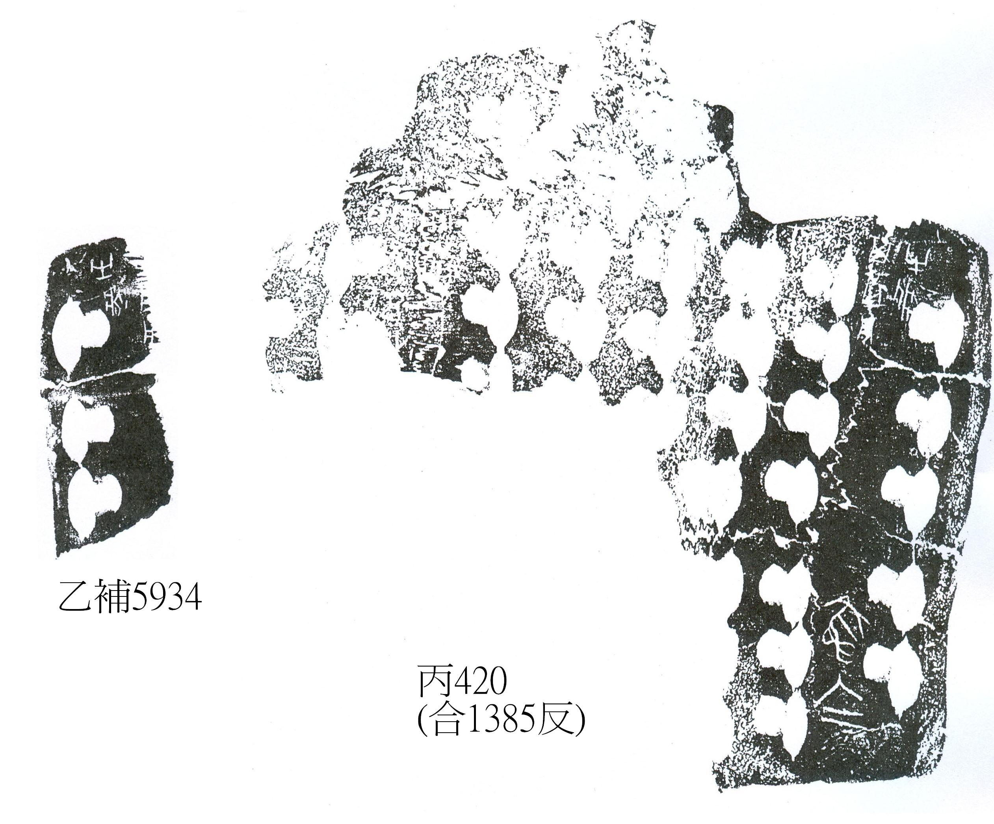
照片：
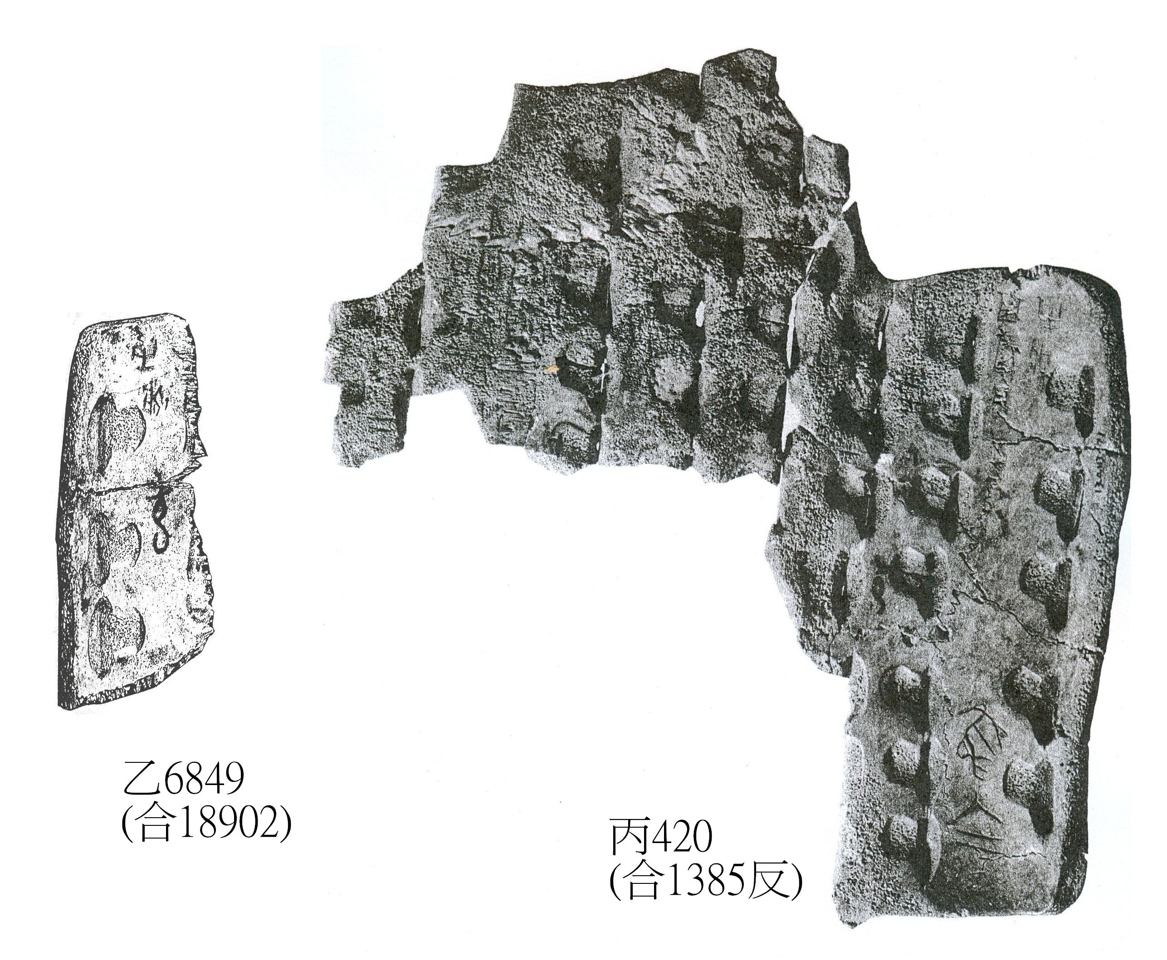
摹本：

